**Typologie des gauches – valeurs**

*Méthodologie : une vingtaine de questions visant à préciser les préférences électorales puis une soixantaine couvrant un large champ de préférences politiques et de valeurs, ont été posées à chaque répondant (en plus des critères classiques sociologiques et démographiques).*

*N’ont été retenus pour cette typologie de valeurs que les groupes électoraux déclarant des probabilités de vote de gauche ; soit un peu plus de 35% de l’électorat total.*

1. ***Ce qui divise. Principaux clivages :***

Les plus grandes tensions (mesurées par l’écart-type)[1] au sein de ces électeurs de gauche ne sont pas dues aux orientations économiques (un seul groupe se détache sur ces questions, proche de la gauche de la gauche – cf. infra).

Ce qui les divise d’abord sont les questions identitaires. Puis celles relatives à la redistribution, liées à celles relevant à la capacité ou non à se projeter dans l’avenir.

* d’abord un clivage **ouvert / fermé** : rapport aux étrangers (écart-type 6,9) et à l’ordre (5,2).

Questions formant l’indicateur de rapport aux étrangers : *plus ou moins de possibilités pour les étrangers en situation régulière de participer aux élections françaises ; de possibilités de porter des signes d’appartenance religieuse dans l’espace public ; du nombre d’expulsions d'immigrés clandestins ; de prise en charge des frais médicaux des étrangers malades et sans sécurité sociale.*

Questions formant l’indicateur de rapport à l’ordre : *moyens pour l’armée et défense ; pour la police et maintien de l'ordre public ; contrôles aux frontières de la France avec les autres pays de l’Union Européenne.*

* puis **progressisme / conservateur** *(autre terminologie à trouver ?)*: confiance dans la redistribution (5,1) ; importance accordée à l’écologie (4,8) et à des avancées sociétales (4,8).

Composition de l’indicateur de confiance dans la redistribution : *plus ou moins d’assurance chômage ; d’aides sociales réservées aux foyers les plus modestes (RSA, allocation logement, …) ; d’aides sociales accordées quels que soient les revenus (allocations familiales etc.) ; de réhabilitation des quartiers défavorisés.*

Composition de l’indicateur écologie : *lutter contre le réchauffement climatique ; moyens pour la protection de l’environnement ; pour les énergies renouvelables et les économies d’énergie.*

Composition de l’indicateur d’avancées sociétales : *droits des homosexuels ; importance des efforts en faveur de l'égalité hommes-femmes ; plus ou moins de sanctions pour la consommation ou la détention de cannabis ; de possibilités pour les malades incurables de recourir à l'euthanasie.*

* les sujets économiques sont les moins clivants (3,7) ; tout comme l’éducation (3,4) ou le niveau des retraites (2,1).

Composition de l’indicateur de rapport à l’économie : *possibilités pour une entreprise de licencier ; impôt sur les bénéfices des entreprises ; cotisations sociales payées par les employeurs entreprises pour financer notamment la sécurité sociale ; contrôle par l’État des activités des banques.*

Concernant l’éducation et les retraites, des questions uniques interrogent sur la volonté d’y octroyer plus ou moins de moyens.

1. ***5 groupes de gauches[2]******:***
2. **La gauche ouverte et redistributive des grandes métropoles (17%)** *– la gauche Médiapart*

**C’est de loin la plus ouverte** (la seule vraiment ouverte en réalité) : elle soutient clairement le droit de vote des étrangers, veut mois d’expulsions, plus d’aide médicale d’Etat (la seule à ne pas la prendre pour cible).

**Elle est aussi la seule vraiment redistributive** : elle veut plus d’aide sociale, réservée aux plus modestes ou quels que soient les revenus ; plus d’assurance chômage, beaucoup plus d’aide pour les quartiers défavorisés.

Elle est bien sûr **très ouverte à toutes les avancées sociétales**.

Elle attache énormément d’importance à l’éducation ; et met très haut les enjeux écologiques.

Elle veut un peu moins d’ordre, même si ce n’est pas l’enjeu principal ; et n’est pas eurosceptique mais neutre voir légèrement euro-enthousiaste.

Elle est aussi **la seule, sur le plan économique, à avoir une grille de lecture marquée par une méfiance envers les entreprises** : celles-ci devraient payer plus d’impôts, le contrôle de l’Etat devrait être plus strict ; elles devraient moins pouvoir licencier.

C’est, de loin, celle qui se déclare le plus sans religion (75%, contre 50% en moyenne).

C’est bien sûr **celle qui s’autopositionne le plus à gauche** (2,1).

C’est une gauche faite surtout de **classes moyennes supérieures et aisées**. On y trouve plus **d’étudiants et d’actifs** qu’ailleurs. Elle est **très urbaine** : 55% habitent dans des villes de plus de 100 000 habitants.

C’est une gauche **très politisée** (le moins de SSP) ; le plus souvent à la **gauche de la gauche** même si une partie d’entre eux n’a pas coupé les ponts avec le PS.

1. **La gauche PS, la gauche des fédérations (22% de l’échantillon)** *– la gauche Camba*

Sur beaucoup de pointselle **ressemble à la première en plus *light***.

C’est **encore une gauche ouverte** – elle soutient toujours le droit de vote des étrangers – **mais un peu moins** – elle ne demande pas de limiter le nombre d’expulsions par exemple.

Elle accorde de l’importance aux **avancées sociétales**, est **écologiste**, **européenne** (la plus pro-européenne en fait). Elle ne réclame **pas plus d’ordre, mais pas moins non plus**.

**La principale différence avec le premier groupe est qu’elle commence à être plus méfiante envers la redistribution** (elle veut en particulier nettement moins d’aides sociales non-modulées) ; et qu’elle est **beaucoup moins marquée par une grille de lecture opposée aux entreprises** (elle ne veut pas leur faire payer plus de taxes, par exemple).

Mais **elle reste solidaire** : elle veut maintenir **les aides sociales pour les seuls foyers les plus modestes** (sans toutefois les augmenter comme le premier groupe) et **aider un peu plus les quartiers défavorisés**.

Sociologiquement, c’est aussi une gauche de **classes moyennes supérieures et aisées** (c’est même la gauche la plus aisée : 40% gagne plus de 3000 euros par mois) ; **également très urbaine mais moins parisienne**: elle est notamment **plus forte dans l’Ouest** de la France. La variable d’âge est peu discriminante.

Son **autopositionnement politique** (2,9) est **à la moyenne de la gauche** (3).

C’est un électorat aussi politisé que le premier, mais **nettement plus proche du PS** (50% en sympathie partisane) que de la gauche de la gauche (15%). Près de 80% expriment une probabilité de vote pour le PS non-négligeable.

1. **La gauche tranquille, socle de petites classes moyennes des villes de province (24%)** *– la gauche Depardon*

C’est **la gauche la moins contestataire**, qui forme le socle du soutien au gouvernement dans le pays, et ne veut **la plupart du temps ni plus ni moins que ce qui est fait actuellement**. Elle ne demande **pas particulièrement de changements sur les orientations économiques**, ne remet pas en cause le rapport aux entreprises.

Elle ne dirait pas non à **un peu plus d’aides sociales** (pour elle… ?), mais pour autant **ne veut pas ouvrir les vannes de la redistribution**. Elle est **ouverte aux avancées sociétales mais sans plus** ; se **satisfait de l’accent mis sur l’ordre** ; est **neutre sur l’Europe**.

Tout au plus voudrait-elle un **peu plus de priorité à l’éducation et de moyens pour les retraites**.

Cette volonté de compromis et d’équilibre se retrouve **sur le plan identitaire**. C’est **la seule à vouloir tenir à distance ces sujets** : par exemple **elle ne veut pas toucher au droit de vote des étrangers, mais ne veut pas interdire le voile non plus** (c’est d’ailleurs le groupe le moins crispé de tous sur la question du voile : les groupes de gauche identitaires sont contre par peur ; les groupes de gauche politisés contre par volonté d’émancipation).

Sociologiquement c’est une **gauche active** (elle comporte la proportion la moins élevée de retraitée), relativement **jeune** (46 ans de moyenne d’âge, et 1/3 qui ont entre 18 et 34 ans) et **massivement CSP-** (à près de 60%).

C’est **la gauche des classes moyennes** (50% gagnent moins de 2300 euros), tranquilles, insérées. Une gauche que l’on **trouve davantage dans les villes petites et moyennes de province**,nettement moins dans les grandes agglomérations.

C’est une gauche **qui vote** **mais n’est pas engagée : elle est peu attachée aux partis** (30% de SSP). Mais quand elle vote, elle **se dirige bien plus vers le PS** que vers les autres partis de gauche ou du centre.

1. **La gauche populaire identitaire (20%)** *– la gauche Bouvet*

C’est une gauche **contestataire, fermée, autoritaire, identitaire**, parfois désemparée, mais qui reste politisée. Elle **conserve des réflexes sociaux, n’a pas abandonné la solidarité ni l’idée de progrès, mais pense qu’ils ne sont plus partageables**: il faudrait **en redessiner les contours, de façon autoritaire et en imposant l’ordre, pour pouvoir continuer à avancer entre-soi.**

Elle est ainsi **très anti-étrangers** : hostile au droit de vote des étrangers et à l’AME, elle voudrait plus d’expulsions et rejette fortement la possibilité de porter des signes d’appartenance religieuse dans l’espace public. Elle est aussi **très nettement anti-européenne**. C’est celle qui, de loin, **réclame le plus de police, d’armée, de contrôle aux frontières**.

Elle est **largement anti-redistributive en particulier sur les prestations monétaires** (aides sociales) ; mais **moins sur les allocations chômage** (à conserver au même niveau) **et les quartiers défavorisés**, à aider un peu malgré tout.

Car elle conserve des aspirations sociales et n’a pas renoncé au progrès : **elle voudrait un effort nettement plus important sur l’éducation, les retraites**. Elle voudrait **davantage d’ambition sur les sujets écologiques**, est **ouverte aux avancées sociétales**.

Sociologiquement, c’est la gauche **la plus âgée** (65% ont plus de 50 ans ; 40% sont retraités).

C’est une gauche de **classes moyennes et populaires** (50% de CSP-), que l’on trouve beaucoup dans les **villes petites et moyennes du centre et du sud-ouest**.

Politiquement, elle se positionne dans la moyenne de la gauche (3,2). **Elle continue à se tourner davantage vers le PS (45%) mais sans s’y reconnaître réellement** : elle paraît assez désaffiliée, le PS ne semble plus la comprendre mais la gauche de la gauche, trop ouverte, encore moins. Sa politisation l’empêche néanmoins de se tourner vers la droite. Une partie (non-négligeable) se réfugie vers EELV.

1. **La gauche du repli (17%)**

C’est **la gauche populaire et identitaire qui a perdu ce qui lui restait d’espérance et d’idée d’un progrès possible**. Elle en devient **anti-tout**, n’aspire plus qu’à se replier.

Elle veut beaucoup **moins d’étrangers** ; **moins d’Europe** ; **moins de redistribution**. Et elle ne demande **pas plus d’éducation**, **ni d’avancées sociétales** (à l’exception de la possibilité de recourir à l’euthanasie), et veut même **moins d’écologie**.

La seule chose à préserver, c’est **la retraite** - et encore, elle y insiste moins que les autres.

Sociologiquement, c’est une gauche presque aussi **âgée** que la précédente (60% ont plus de 50 ans). Elle a des origines **populaires** (50% de CSP-) mais des revenus corrects. Elle se déclare nettement plus catholique (mais non pratiquante) que les autres (50%, contre 30% en moyenne).

C’est la gauche **la plus rurale** et des **petites villes** (30% vivent dans des villes de moins de 2000 habitants). Elle est **surreprésentée dans l’Est et de Nord**.

Elle se positionne **la moins à gauche** (3,5).

C’est un groupe devenu craintif, replié, fermé, en colère, qui **aurait depuis longtemps basculés vers le FN s’il était facile de se défaire de décennies de politisation. Mais ce ne l’est pas. Il reste donc à gauche, et continue à se tourner vers le PS** (la gauche de la gauche est beaucoup trop ouverte et sociale) **même si beaucoup n’affichent plus de sympathie partisane** (1/3 de SSP).

Mais c’est aussi le groupe qui a la probabilité de vote la plus faible : il pourrait se réfugier en partie dans l’abstention, alors même que la sociologie de ce groupe (âgée) aurait dû l’amener à être davantage participatif.

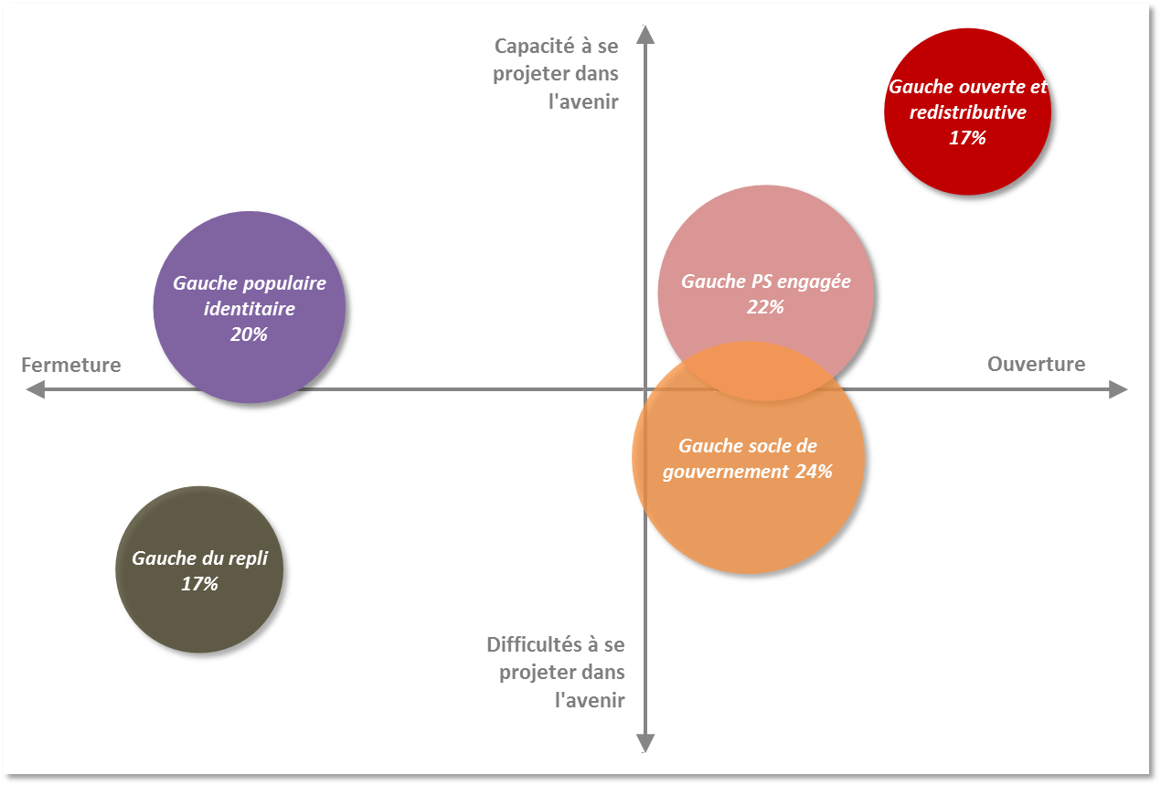

1. ***Détail des préférences politiques***

|  |  |  |  |  |  |  |  |  |  |
| --- | --- | --- | --- | --- | --- | --- | --- | --- | --- |
|  | **Indice par électorat** | | | | |  |  |  |  |
|  | **Indice sociétal** | **Indice étrangers** | **Indice ordre** | **Indice UE** | **Indice éco entreprises** | **Indice social redistribution** | **Indice écolo** | **Retraite** | **Education** |
| **Gauche ouverte et redistributive** | 1,15 | 0,27 | -0,09 | 0,02 | 0,87 | 0,74 | 1,31 | 1,00 | 1,41 |
| **Gauche PS des villes** | 0,90 | -0,10 | -0,18 | 0,22 | 0,40 | -0,10 | 0,77 | 0,30 | 0,69 |
| **Gauche tranquille des territoires** | 0,31 | -0,14 | 0,35 | 0,08 | 0,24 | 0,33 | 0,34 | 0,53 | 0,64 |
| **Gauche populaire et identitaire** | 0,58 | -1,16 | 1,12 | -0,47 | 0,60 | -0,10 | 0,87 | 0,92 | 0,80 |
| **Gauche du repli** | 0,38 | -1,04 | 0,23 | -0,62 | 0,37 | -0,47 | -0,19 | 0,43 | 0,26 |
|  |  |  |  |  |  |  |  |  |  |
| ***Moyenne*** | *0,70* | *-0,30* | *0,20* | *-0,26* | *0,54* | *0,09* | *0,68* | *0,64* | *0,77* |





1. *Ecart-type faible = réponses regroupés autour d’un même point ; fort = polarisés en blocs de réponses opposées.*
2. *déterminés par l’application d’un algorithme en k-moyennes*